# 计算机存储器介绍

（一）存储器

    存储器（Memory）是现代信息技术中用于保存信息的记忆设备。其概念很广，有很多层次，在数字系统中，只要能保存二进制数据的都可以是存储器；在集成电路中，一个没有实物形式的具有存储功能的电路也叫存储器，如RAM、FIFO等；在系统中，具有实物形式的存储设备也叫存储器，如内存条、TF卡等。计算机中全部信息，包括输入的原始数据、计算机程序、中间运行结果和最终运行结果都保存在存储器中。它根据[控制器](https://baike.baidu.com/item/%E6%8E%A7%E5%88%B6%E5%99%A8)指定的位置存入和取出信息。有了存储器，计算机才有记忆功能，才能保证正常工作。计算机中的存储器按用途存储器可分为主存储器（内存）和辅助存储器（外存）,也有分为外部存储器和内部存储器的分类方法。外存通常是磁性介质或光盘等，能长期保存信息。内存指主板上的存储部件，用来存放当前正在执行的数据和程序，但仅用于暂时存放程序和数据，关闭电源或断电，数据会丢失。

存储器的分类结构如下：

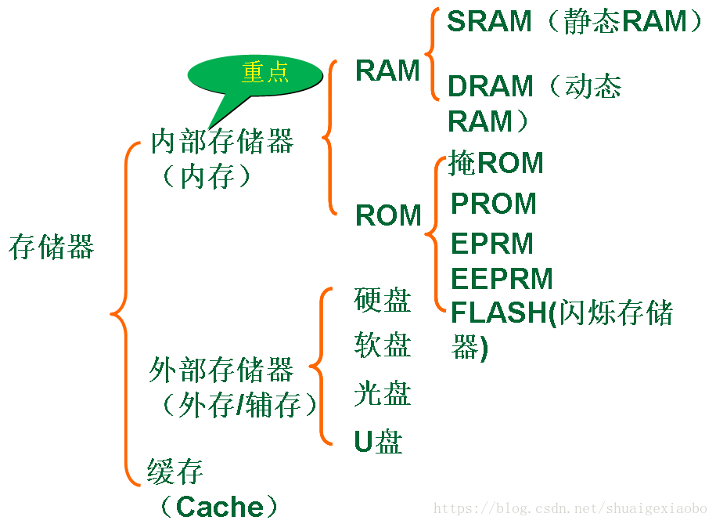

（二）RAM

    随机存取存储器（random access memory，RAM）又称作“[随机存储器](https://baike.baidu.com/item/%E9%9A%8F%E6%9C%BA%E5%AD%98%E5%82%A8%E5%99%A8)”，是与[CPU](https://baike.baidu.com/item/CPU)直接交换数据的[内部存储器](https://baike.baidu.com/item/%E5%86%85%E9%83%A8%E5%AD%98%E5%82%A8%E5%99%A8)，也叫[主存](https://baike.baidu.com/item/%E4%B8%BB%E5%AD%98)(内存)。它可以随时读写，而且速度很快，通常作为[操作系统](https://baike.baidu.com/item/%E6%93%8D%E4%BD%9C%E7%B3%BB%E7%BB%9F)或其他正在运行中的程序的临时数据存储媒介。

    SRAM：

****静态随机存取存储器****（****S****tatic ****R****andom-****A****ccess ****M****emory，****SRAM****）是[随机存取存储器](https://baike.baidu.com/item/%E9%9A%8F%E6%9C%BA%E5%AD%98%E5%8F%96%E5%AD%98%E5%82%A8%E5%99%A8)的一种。所谓的“静态”，是指这种存储器只要保持[通电](https://baike.baidu.com/item/%E9%80%9A%E7%94%B5)，里面储存的数据就可以恒常保持。相对之下，[动态随机存取存储器](https://baike.baidu.com/item/%E5%8A%A8%E6%80%81%E9%9A%8F%E6%9C%BA%E5%AD%98%E5%8F%96%E5%AD%98%E5%82%A8%E5%99%A8)（DRAM）里面所储存的数据就需要周期性地更新。 速度快，集成度低，高速缓冲存储器。

DRAM：

动态随机存取存储器，最为常见的系统内存，即DRAM（Dynamic Random Access Memory）。DRAM 只能将数据保持很短的时间。为了保持数据，DRAM使用电容存储，所以必须隔一段时间刷新（refresh）一次，如果存储单元没有被刷新，存储的信息就会丢失。 关机就会丢失数据。 集成度高，功耗低，需要不断刷新，一般做内存。

（三）ROM

    只读内存（Read-Only Memory）是一种只能读取资料的内存。在制造过程中，将资料以一特制光罩（mask）烧录于线路中，其资料内容在写入后就不能更改，所以有时又称为“光罩式只读内存”（mask ROM）。此内存的制造成本较低，常用于电脑中的开机启动。

1.PROM

    可编程程序只读内存（Programmable ROM，PROM）之内部有行列式的镕丝，视需要利用电流将其烧断，写入所需的资料，但仅能写录一次。 PROM在出厂时，存储的内容全为1，用户可以根据需要将其中的某些单元写入数据0(部分的PROM在出厂时数据全为0，则用 户可以将其中的部分单元写入1)， 以实现对其“编程”的目的。PROM的典型产品是“双极性熔丝结构”，如果我们想改写某些单元，则可以给这些单元通以足够大的电流，并维持一定的时间，原 先的熔丝即可熔断，这样就达到了改写某些位的效果。另外一类经典的PROM为使用“肖特基二极管”的PROM，出厂时，其中的二极管处于反向截止状态，还 是用大电流的方法将反相电压加在“肖特基二极管”，造成其永久性击穿即可。

 2.EPROM

    可抹除可编程只读内存（Erasable Programmable Read Only Memory，EPROM）可利用高电压将资料编程写入，抹除时将线路曝光于紫外线下，则资料可被清空，并且可重复使用。通常在封装外壳上会预留一个石英透明窗以方便曝光。 　　            3OTPROM

    一次编程只读内存（One Time Programmable Read Only Memory，OPTROM）之写入原理同EPROM，但是为了节省成本，编程写入之后就不再抹除，因此不设置透明窗。

 4.EEPROM

　电子式可抹除可编程只读内存（Electrically Erasable Programmable Read Only Memory，EEPROM）之运作原理类似EPROM，但是抹除的方式是使用高电场来完成，因此不需要透明窗。

5.快闪存储器

　快闪存储器（Flash memory）的每一个记忆胞都具有一个“控制闸”与“浮动闸”，利用高电场改变浮动闸的临限电压即可进行编程动作。

6.快闪存储器

　指从游戏机主文件存储器里或者正版游戏卡带提取的游戏主文件，可以在各类模拟器上使用。例如街机模拟器，GBA模拟器的ROM，正是此意。

（四）外部存储器

1 硬盘

    硬盘是电脑主要的存储媒介之一，由一个或者多个铝制或者玻璃制的碟片组成。碟片外覆盖有铁磁性材料。  
    硬盘有固态硬盘（SSD 盘，新式硬盘）、机械硬盘（HDD 传统硬盘）、混合硬盘（HHD 一块基于传统机械硬盘诞生出来的新硬盘）。

    SSD采用闪存颗粒来存储，HDD采用磁性碟片来存储，混合硬盘(HHD: Hybrid Hard Disk)是把磁性硬盘和闪存集成到一起的一种硬盘。绝大多数硬盘都是固定硬盘，被永久性地密封固定在硬盘驱动器中。

2 软盘

    软盘（Floppy Disk）是个人计算机（PC）中最早使用的可移介质。软盘的读写是通过软盘驱动器完成的。软盘驱动器设计能接收可移动式软盘，目前常用的就是容量为1.44MB的3.5英寸软盘。  
    软盘存取速度慢，容量也小，但可装可卸、携带方便。作为一种可移贮存方法，它是用于那些需要被物理移动的小文件的理想选择。

    软盘在早期计算机上必备的一个硬件，也是计算机上面最早使用的可移介质。软盘英文缩写是FIoppy Disk，它作为一种可移储存硬件适用于一些需要被物理移动的小文件，软盘的读写是用过软驱也就是软盘驱动器来完成的。

3 光盘

    光盘是以光信息做为存储的载体并用来存储数据的一种物品。分不可擦写光盘，如CD-ROM、DVD-ROM等；和可擦写光盘，如CD-RW、DVD-RAM等。  
    光盘是利用激光原理进行读、写的设备，是迅速发展的一种辅助存储器，可以存放各种文字、声音、图形、图像和动画等多媒体数字信息。

    光盘定义：即高密度光盘（Compact Disc）是近代发展起来不同于完全磁性载体的光学存储介质（例如：磁光盘也是光盘），用聚焦的氢离子激光束处理记录介质的方法存储和再生信息，又称激光光盘。

4 U盘

    U盘，全称USB闪存盘，英文名“USB flash disk”。 [1]  它是一种使用USB接口的无需物理驱动器的微型高容量移动存储产品，通过USB接口与电脑连接，实现即插即用。 [1]

    U盘的称呼最早来源于朗科科技生产的一种新型存储设备，名曰“优盘”，使用USB接口进行连接。U盘连接到电脑的USB接口后，U盘的资料可与电脑交换。而之后生产的类似技术的设备由于朗科已进行专利注册，而不能再称之为“优盘”，而改称谐音的“U盘”。 [1]  后来，U盘这个称呼因其简单易记而因而广为人知，是移动存储设备之一。现在市面上出现了许多支持多种端口的U盘，即三通U盘（USB电脑端口、iOS苹果接口、安卓接口）。

（五）缓存

    缓存就是数据交换的缓冲区（称作Cache），当某一硬件要读取数据时，会首先从缓存中查找需要的数据，如果找到了则直接执行，找不到的话则从内存中找。由于缓存的运行速度比内存快得多，故缓存的作用就是帮助硬件更快地运行。  
    因为缓存往往使用的是RAM（断电即掉的非永久储存），所以在用完后还是会把文件送到硬盘等存储器里永久存储。电脑里最大的缓存就是内存条了，最快的是CPU上镶的L1和L2缓存，显卡的显存是给显卡运算芯片用的缓存，硬盘上也有16M或者32M的缓存。